Университет ИТМО, факультет ПИиКТ

Лабораторная работа №3

Дисциплина: Системы Искусственного Интеллекта

Выполнил: Чайка Алексей

Группа: Р33113

Преподаватель: Болдырева Е.А.

г. Санкт-Петербург

2020 г.

**Цель лабораторной работы**

Изучение семантической сети как инструмента создания информационных и обучающих систем. А также исследование методов логического вывода на основе правил.

**Описание предметной области**

Telegram – сложная система, основанная на обновлениях и пользователях, которые провоцируют обновления. Обновления разделяются на несколько типов в зависимости от их назначения.

**Назначение предметной области**

Деконструирование сложной системы для лучшего понимания принципов работы оной.

**Порядок выполнения**

*Используемые классы:*

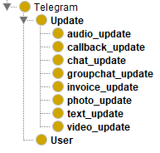

*Object property:*

 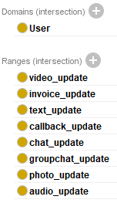

*User individual example:*

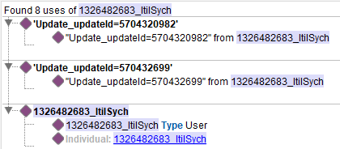

*Update individual example:*

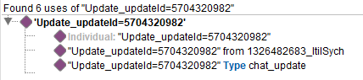

**Полученный OntoGraph**

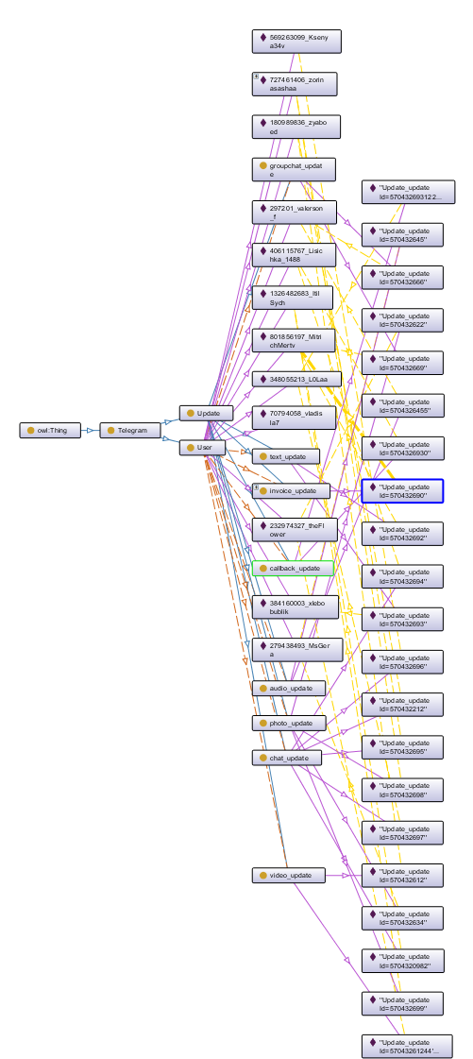

**Код для построения OntoGraph’a**

digraph g {

"''Update_updateId=570432645''" -> "279438493_MsGera" [label="from"]

"User" -> "727461406_zorinasashaa" [label="has individual"]

"text_update" -> "''Update_updateId=570432692''" [label="has individual"]

"''Update_updateId=570432694''" -> "406115767_Lisichka_1488" [label="from"]

"User" -> "audio_update" [label="from (Domain>Range)"]

"''Update_updateId=570432612''" -> "180989836_zyaboed" [label="from"]

"Update" -> "callback_update" [label="has subclass"]

"chat_update" -> "''Update_updateId=570432694''" [label="has individual"]

"User" -> "384160003_xlebobublik" [label="has individual"]

"Update" -> "groupchat_update" [label="has subclass"]

"audio_update" -> "''Update_updateId=570432645''" [label="has individual"]

"callback_update" -> "''Update_updateId=5704326930''" [label="has individual"]

"Update" -> "invoice_update" [label="has subclass"]

"Update" -> "photo_update" [label="has subclass"]

"''Update_updateId=570432693''" -> "384160003_xlebobublik" [label="from"]

"''Update_updateId=570432212''" -> "180989836_zyaboed" [label="from"]

"photo_update" -> "''Update_updateId=570432698''" [label="has individual"]

"Telegram" -> "User" [label="has subclass"]

"User" -> "1326482683_ItilSych" [label="has individual"]

"photo_update" -> "''Update_updateId=570432634''" [label="has individual"]

"photo_update" -> "''Update_updateId=570432622''" [label="has individual"]

"''Update_updateId=570432698''" -> "727461406_zorinasashaa" [label="from"]

"chat_update" -> "''Update_updateId=570432697''" [label="has individual"]

"User" -> "callback_update" [label="from (Domain>Range)"]

"User" -> "chat_update" [label="from (Domain>Range)"]

"''Update_updateId=57043261244''" -> "232974327_theFlower" [label="from"]

"''Update_updateId=570432690''" -> "801856197_MitrichMertv" [label="from"]

"User" -> "279438493_MsGera" [label="has individual"]

"Update" -> "video_update" [label="has subclass"]

"User" -> "invoice_update" [label="from (Domain>Range)"]

"User" -> "297201_valerson_f" [label="has individual"]

"callback_update" -> "''Update_updateId=570432693122''" [label="has individual"]

"''Update_updateId=570432666''" -> "297201_valerson_f" [label="from"]

"Update" -> "chat_update" [label="has subclass"]

"User" -> "70794058_vladisla7" [label="has individual"]

"User" -> "801856197_MitrichMertv" [label="has individual"]

"''Update_updateId=570432634''" -> "279438493_MsGera" [label="from"]

"User" -> "text_update" [label="from (Domain>Range)"]

"User" -> "569263099_Ksenya34v" [label="has individual"]

"''Update_updateId=570432693122''" -> "348055213_L0Laa" [label="from"]

"groupchat_update" -> "''Update_updateId=570432669''" [label="has individual"]

"chat_update" -> "''Update_updateId=570432696''" [label="has individual"]

"''Update_updateId=5704326930''" -> "406115767_Lisichka_1488" [label="from"]

"Update" -> "text_update" [label="has subclass"]

"Update" -> "audio_update" [label="has subclass"]

"video_update" -> "''Update_updateId=570432612''" [label="has individual"]

"User" -> "photo_update" [label="from (Domain>Range)"]

"''Update_updateId=570432692''" -> "801856197_MitrichMertv" [label="from"]

"video_update" -> "''Update_updateId=57043261244''" [label="has individual"]

"groupchat_update" -> "''Update_updateId=570432666''" [label="has individual"]

"''Update_updateId=5704320982''" -> "1326482683_ItilSych" [label="from"]

"chat_update" -> "''Update_updateId=5704320982''" [label="has individual"]

"''Update_updateId=570432622''" -> "232974327_theFlower" [label="from"]

"audio_update" -> "''Update_updateId=5704326455''" [label="has individual"]

"text_update" -> "''Update_updateId=570432693''" [label="has individual"]

"''Update_updateId=570432696''" -> "569263099_Ksenya34v" [label="from"]

"''Update_updateId=570432695''" -> "727461406_zorinasashaa" [label="from"]

"''Update_updateId=570432669''" -> "801856197_MitrichMertv" [label="from"]

"invoice_update" -> "''Update_updateId=570432690''" [label="has individual"]

"User" -> "video_update" [label="from (Domain>Range)"]

"''Update_updateId=570432699''" -> "1326482683_ItilSych" [label="from"]

"chat_update" -> "''Update_updateId=570432695''" [label="has individual"]

"User" -> "232974327_theFlower" [label="has individual"]

"User" -> "406115767_Lisichka_1488" [label="has individual"]

"Telegram" -> "Update" [label="has subclass"]

"owl:Thing" -> "Telegram" [label="has subclass"]

"''Update_updateId=570432697''" -> "348055213_L0Laa" [label="from"]

"User" -> "180989836_zyaboed" [label="has individual"]

"User" -> "348055213_L0Laa" [label="has individual"]

"chat_update" -> "''Update_updateId=570432212''" [label="has individual"]

"''Update_updateId=5704326455''" -> "297201_valerson_f" [label="from"]

"User" -> "groupchat_update" [label="from (Domain>Range)"]

"photo_update" -> "''Update_updateId=570432699''" [label="has individual"]

}

**Вывод**

Изучил семантические сети как инструмента создания информационных систем на примере системы мессенджера Telegram.